MMI ØVING D3 – Gruppe 27

# Del 1: Konseptuell modell

# Macintosh HD:Users:andybb:Desktop:modelumlkonstruksjin.jpg

Dette er alle elementene brukerne må forholde seg til i applikasjonen.

# Del 2: Skjermdesign

## Skjermlayout:

Dette er skjermlayouten for login-funksjonaliteten.

LoginView

LoginPanel

Employee.  
username(form)

Employee.  
password(form)

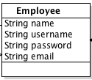

Dette er skjermlayouten til det som møter deg når du har logget deg inn I applikasjonen.

createMeet(view)

showCal(view)

showInbox(view)

logout(view)

Employee.  
username(view)

header(view)

CalendarColoumn(view)

CalendarElement[] meetingElements

Hver kolonne har en liste med kalenderlementer som har et møte knyttet til seg.

CalendarColoumn(view)

CalendarColoumn(view)

CalendarColoumn(view)

(Tilsammen 7 CalendarColoumns)

CalendarElement

TitlePanel

SidebarPanel

MainView

Dette panelet viser informasjon om brukeren som er logget inn, og knappene til venstre tar deg med til nye steder I applikasjonen.

Meeting.name  
(view)

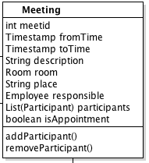

Dette er skjermlayouten til Legg til-avtale funksjonaliteten I programmet vårt:

AppointmentView

Aksjoner for å lagre og avbryte møteopprettelse.

saveMeeting(Meeting) (view)

TitlePanel

header(view)

ParticipantPanel

AppointmentPanel

Participant p = seleksjon(view, edit)

Meeting.name (edit)

Participant[] participants

Viser frem en liste av Participant-objekter som legges til ved seleksjonen med add-knappen.

-Participant seleksjon

Meeting.startTime (edit)

Meeting.endTime (edit)

Meeting.place (edit)

Meeting.room = seleksjon((view, edit)

removeParticipant(view)

addParticipant(view)

Meeting.description (edit)

addExternals(view)

clearMeeting( view)

 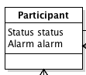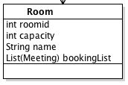

ViewAppointmentView

Aksepter eller avslå møteinvitasjon ved å trykke på knappen.

Meeting.name (view)

Meeting.responsible (view)

Meeting.startTime (view)

ViewParticipantPanel

TitlePanel

Meeting.name(view)

Meeting.endTime (view)

Meeting.place/room (view)

Meeting.description (edit)

Dette er skjermlayouten som møter deg når man trykker på et CalendarElement i hovedviewet. Her kan man se på møtet og svare på/oppdatere møteinvitasjonen.

goBack (view)

declineInv( view)

acceptInv (view)

Participant[] participants

Viser frem en liste av Participant-objekter som er invitert til møte. De har en status ved siden av seg

ViewAppointmentPanel

Her er koblingen mot modellene det samme som for AppointmentView.

Dette er designet til innboksen til hver bruker.

Message.message

Message.date

Message[] messages

Viser frem en liste av meldingsobjekter. Disse kan trykkes på for å komme til møte som meldingen kommer fra.

InboxListPanel

InboxView

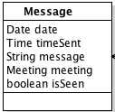

## Konkret skjermdesign og virkemåte

### Logg inn

Her skriver man inn brukernavn og passord. Den røde meldingen under kommer frem hvis hvis brukernavnet eller passordet ikke er godkjent. Etter å ha skrevet inn godkjent brukernavn og passord blir man sent til kalendervisning.

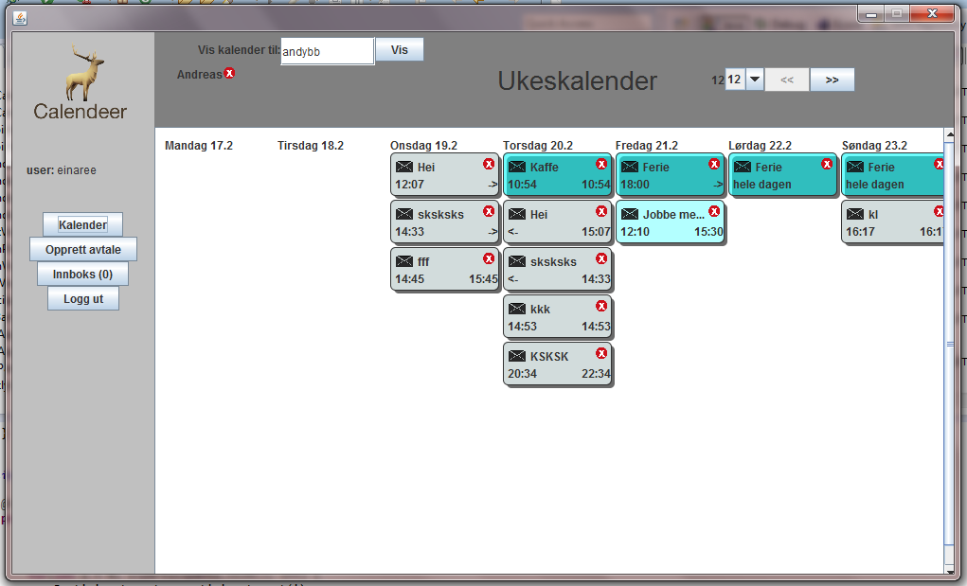

### Kalendervisning

Det lysegrå panelet helt til venstre vises alltid når man er inne i programmet. Det viser hvilken bruker man er logget inn som og har knapper for komme rundt i programmet. Tallet i parentesen på innboks-knappen viser hvor mange nye meldinger som har kommet siden sist man sjekket innboksen. Til høyre for «Calendeer»-logoen er et felt hvor du kan skrive inn brukernavnet til andre brukere for å få se deres avtaler i tillegg til dine egne. Navnet til andre deltagere som man ser avtalene til kommer under. Ved å trykke på krysset etter navnet forsvinner den personens avtaler fra kalenderen. Pilene oppe til høyre lar deg skifte hvilken uke man ser på. Det store hvite feltet viser selve kalenderen. De turkise boksene representerer avtalene mine. De grå er Andreas sine. De har navn oppe til venstre, starttid nede til venstre, sluttid nede til høyre, og et kryss oppe til høyre som man kan trykke på for å avlyse avtalen. Avtaler man selv har opprettet har mørkere farge enn de som er opprettet av andre. Ved å trykke på en avtale blir man sendt til avtalevisning for den avtalen.

### Opprett avtale

For å opprette en ny avtale trykker man på «Opprett avtale»-knappen på panelet til venstre. Her er det felter man kan fylle inn navn, start- og sluttid, sted og beskrivelse. På sted kan man enten bare skrive inn et navn på sted, eller man kan velge hvor mange personer man trenger plass til og så velge et ledig møterom med god nok kapasitet (under feltet det står «Kafeen» i). Til høyre kan man legge til møtedeltagere. Man velger navnet til personen man vil invitere i drop-down-feltet over listen med deltagere og så trykker man på «legg til» eller «fjern» for å legge til eller fjerne deltagere. Knappen «Legg til eksterne deltakere» sender deg til din standard mailclient. Når alle felter og deltagere er ferdig fylt ut, kan man trykke på «Lagre». Da vil avtalen opprettes og lagres i databasen. Hvis man ikke har fylt ut de nødvendige feltene i avtalen ( f.eks. Navn) når man trykker på «Lagre», får man beskjed om dette. «Avbryt» sender brukeren tilbake til kalendervisning.

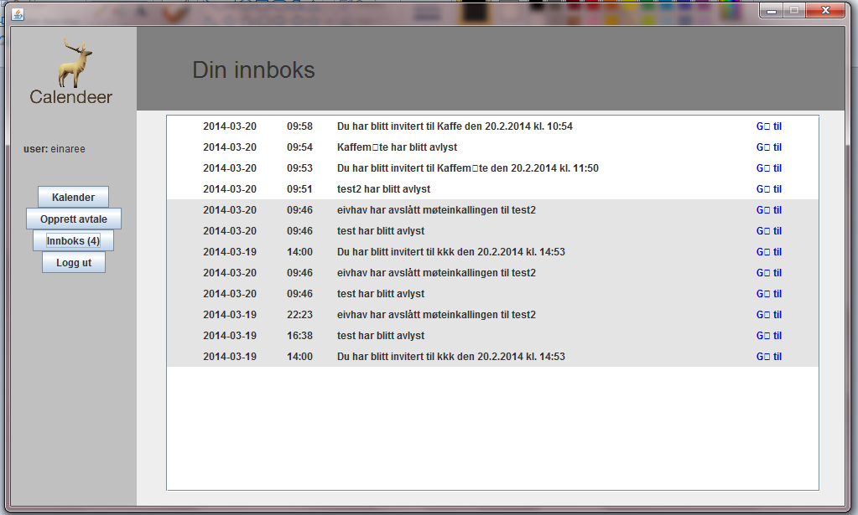

### Innboks

Her ser man alle meldinger man har fått. Gamle meldinger som man har sett blir slettet automatisk etter an viss tid. Meldinger med grå bakgrunn er meldinger man har sett før, og hvite er nye meldinger. Til venstre på meldingene står dato og tidspunkt meldingene ble sendt. Man kan trykke på en melding for å bli sendt til avtalevisning for den avtalen meldingen omhandler.

### Avtalevisning

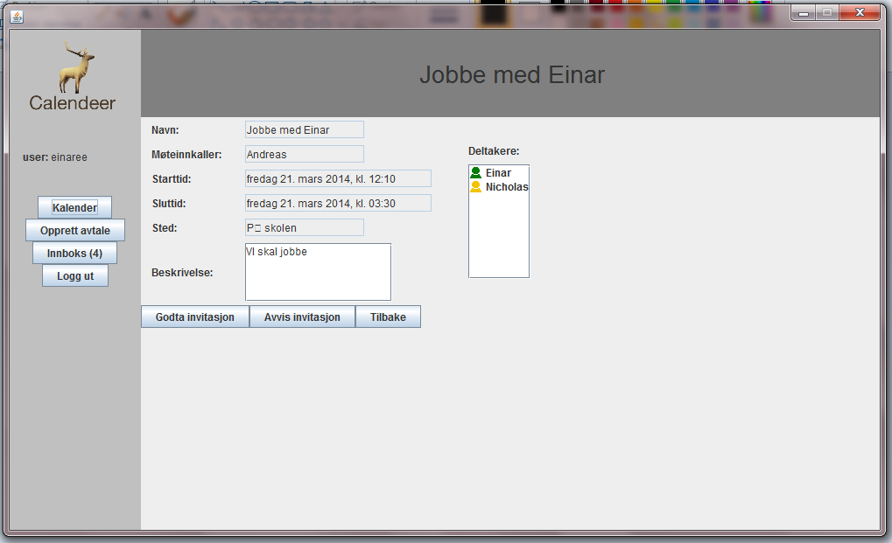Her ser man detaljer for en avtale man er invitert til. Legg merke til det fargede ikonet til høyre for navnene i deltagerlisten. Gul betyr at deltageren ikke har svart på invitasjonen enda. Grønn betyr at de har godtatt invitasjonen. Rød betyr at de har avvist. Knappene nederst lar deg godta eller avvise invitasjonen til denne avtalen.

# Del 3: Konstruksjonsbeskrivelse

## MVC I layout:

Login

VC: JTextField

VC: LoginPanel

M: Employee

LoginView

VC: JPasswordField

Hovedviewet til applikasjonen

MainView

SidebarPanel

TitlePanel

VC: JButton

VC: JButton

VC: JButton

VC: JButton

VC: JTextField  
M: Employee

header(view)

CalendarColoumn

CalendarColoumn

CalendarColoumn

CalendarColoumn

VC: JLabel

M:Meeting

Legg til avtale

AppointmentView

VC: JButton  
M: MailProgramAction

VC: JButton  
M: removeElement(participant)

VC: JButton  
M: addElement(participant)

VC: ParticipantPanel  
M: HashSet<Participant>

VC: JCombobox

VC: JList

M: DefaultListModel

VC: JTextField

VC: JDatePicker M: UtilDateModel

VC: JDatePicker M: UtilDateModel

VC: JTextArea

VC: JTextField

VC: JSpinner M: SpinnerDateModel

VC: JSpinner M: SpinnerDateModel

VC: JButton  
M: clearMeeting (clearFields

VC: JButton  
M: saveMeeting(meeting)

VC: AppointmentPanel

M: Meeting

Vis og svar på møte(innkalling)

ViewAppointmentView

VC: ViewParticipantPanel  
M: HashSet<Participant>

VC: ViewAppointmentPanel

M: Meeting

VC: JTextField

VC: JList

M: DefaultListModel

VC: JTextField

VC: JTextField

VC: JTextField

VC: JTextField

VC: JTextArea

VC: JButton  
M: decInv (meeting)

VC: JButton  
M: acceptInv(meeting)

InboxView

Innboks

VC:JLabel

VC: JLabel

InboxElementPanel

InboxElementPanel

VC: InboxListPanel  
M: DefaultListModel<Message>

## Sentrale sekvenser

Login

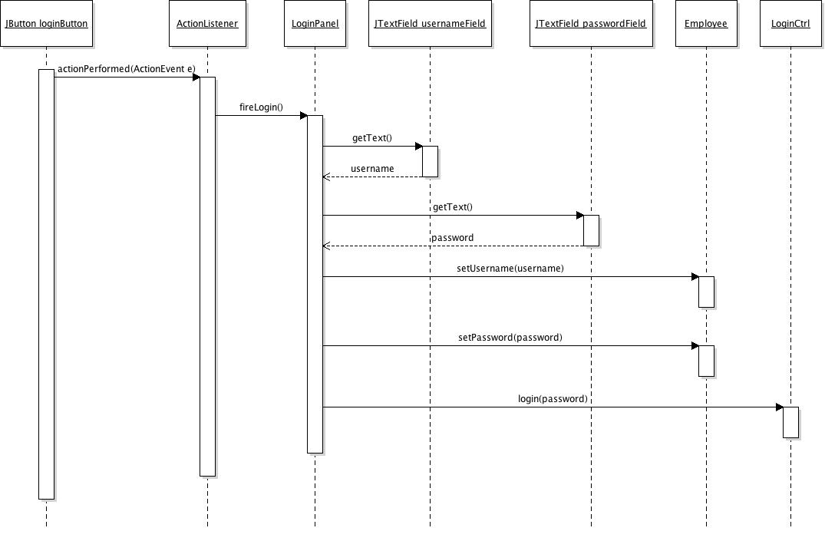

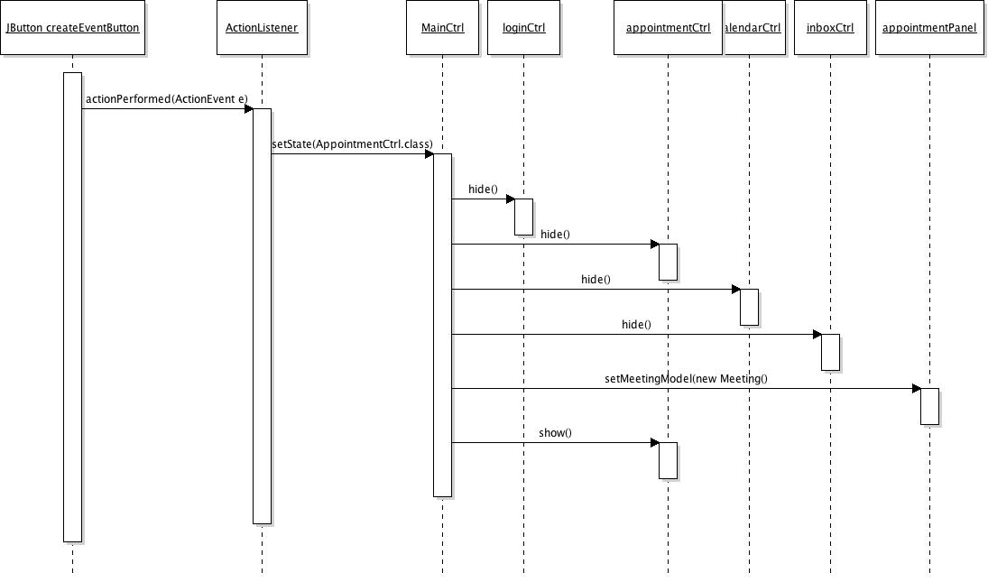

Lag ny avtale



Åpne eksisterende avtale

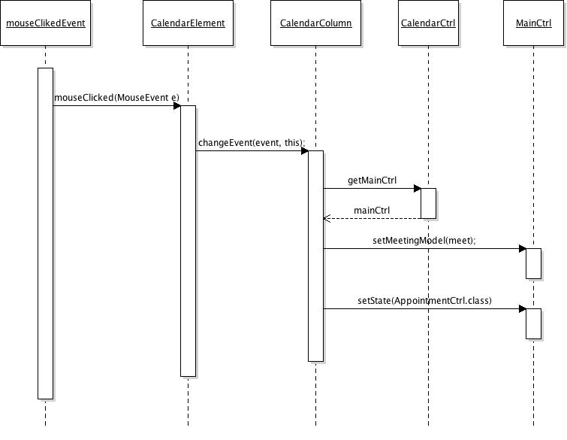

Lagre avtale

